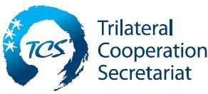日中韓三国協力事務局 概要
11 October 2019

日中韓三国協力事務局（Trilateral Cooperation Secretariat: TCS)は、日中韓三国の平和、安定及 び繁栄を促進するために設立された国際機関です。三国政府によって署名及び批准された協定に 基づき、２０１１年９月より韓国・ソウルにて正式に活動を開始しました。TCS の運営予算は、各国が３ 分の１ずつ負担しています。
TCS は、三国協力に関する様々な人々・情報・資源が集結するハブとなることを目指しています。 今後とも、三国間の様々な協議を推進し、三国協力事業を促進することを通じ、「未来志向」を基盤 とした三国間の協力関係の更なる促進に寄与します。

1. 任務及び活動
1) 三国政府間協議に対する支援 （日中韓サミット/日中韓外務大臣会合等）
2) 三国協力に関する事業の実施 （日中韓三国防災机上演習/日中韓ビジネス交流会等）
3) 三国協力についての理解促進 （日中韓三国協力国際フォーラム/TCS オープンハウス等）
4) 他機関との協力 （ASEAN/EU/APEC 等）
5) 研究及びデータベース構築 （日中韓三国協力進捗報告書作成/TCS ウェブサイト運営等）

2. 組織構成
TCS は協議理事会及び四つの部署から構成されています。TCS の最高意思決定機関である協議 理事会は、事務局長１名と事務次長２名で構成されています。 事務局長の任期は２年で、韓国、日本、中国の順に持ち回りで任命されます。協議理事会の下には、 政治部、経済部、社会・文化部及び総務部の 4 つの部署があり、各部署には三国から任命された政 府職員と公募によって採用された職員が勤務しています。

3. 第5期協議理事会メンバー（２０１9年９月１日－２０21年８月３１日）
事務局長 道上尚史（日本）
事務次長 曹静（中国）
事務次長 姜度好 (韓国）
歴代事務局長名
- 第 1 期事務局長 申鳳吉（シン・ボンギル）（韓国）
- 第 2 期事務局長 岩谷滋雄（日本）
- 第 3 期事務局長 楊厚蘭（よう・こうらん）（中国）
- 第 4 期事務局長 李鍾憲（イ･ジョンホン) （韓国）

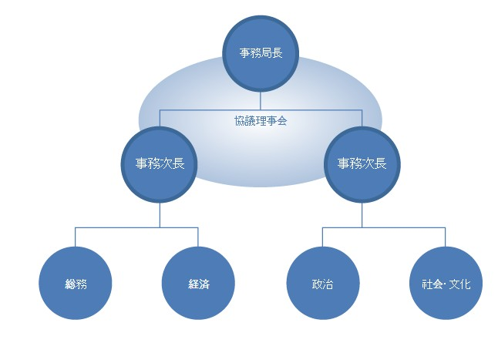

4. TCS が参加する三国政府間協議（閣僚級）の一覧
TCS は日中韓サミット及び ASEAN＋3（日中韓）首脳会議に加え、全 21 ある閣僚級の三国政府間 協議の内、2012 年から現在に至るまで以下 15 の協議に参加しています。
- 日中韓外相会議
- 日中韓経済貿易大臣会合
- 日中韓三カ国環境大臣会合
- 日中韓物流大臣会合
- 日中韓三国保健大臣会合
- 日中韓農業大臣会合
- 日中韓水担当大臣会合
- 日中韓観光大臣会合
- 日中韓文化大臣会合
- 日中韓スポーツ大臣会合
- 日中韓特許庁長官会合
- 日中韓防災担当閣僚級会合
- 日中韓原子力安全上級規制者会合
- 日中韓人事行政ネットワーク・トップ会談
- 日中韓情報通信大臣会合

5. 沿革
- ２００９ 第２回日中韓サミット（中国・北京）にて、三国首脳が TCS の設置に合意
- ２０１０ 第３回日中韓サミット（韓国･済州島）にて、三国首脳が「三者間協力事務局の設置に 関する覚書」を発表
- ２０１０ 三国政府、「三者間協力事務局の設立に関する協定」に署名（韓国・ソウル）
- ２０１１ TCS の設立（韓国・ソウル）
- ２０１２ 第５回日中韓サミットに出席（中国・北京）
- ２０１２ 日中韓三国協力国際フォーラム２０１２の開催（韓国・ソウル）
- ２０１３ 第２期協議理事会メンバーの着任
- ２０１３ 第１６回 ASEAN＋３首脳会議に出席（ブルネイ･バンダルスリブガワン）
- ２０１４ 日中韓三国協力国際フォーラム２０１４の開催（韓国・ソウル）
- ２０１４ 第１７回 ASEAN＋３首脳会議に出席（ミャンマー･ネーピードー）
- ２０１５ 日中韓三国協力国際フォーラム２０１５の開催（日本・東京）
- ２０１５ 第３期協議理事会メンバーの着任
- ２０１５ 第６回日中韓サミットに出席（韓国・ソウル）
- ２０１５ 第１８回 ASEAN＋３首脳会議に出席（マレーシア･クアランプール）
- ２０１６ 日中韓三国協力国際フォーラム２０１６の開催（中国・北京）
- ２０１６ 第８回日中韓外相会議に出席（日本・東京）
- ２０１６ 第１９回 ASEAN＋３首脳会議に出席（ラオス・ビエンチャン）
- ２０１７ 日中韓三国協力国際フォーラム２０１７の開催（韓国・ソウル）
- ２０１７ 第４期協議理事会メンバーの着任
- ２０１７ 第２０回 ASEAN＋３首脳会議に出席（フィリピン・マニラ）
- ２０１８ 日中韓三国協力国際フォーラム２０１８の開催（日本・東京）
- ２０１８ 第７回日中韓サミットに出席（日本・東京）
- ２０１８ 第２１回 ASEAN＋３首脳会議に出席（シンガポール）
- ２０１９ 日中韓三国協力国際フォーラム２０１９の開催（中国・北京）
Phone: 82-2-733-4700 Fax: 82-2-733-2525 Email: tcs@tcs-asia.org
Address: S-Tower 20th Floor, 82 Saemunan-ro, Jongno-gu, Seoul, Republic of Korea, 110-700

